DZIEŃ 2 TEMAT: JAKIE SĄ TRADYCJE ŚWIĄT WIELKANOCNYCH?
(propozycja opracowana na podstawie scenariusza z: Przewodnik metodyczny, Plac zabaw 4 latek, WSiP 2018, cz2.
Cele operacyjne - umiejętności dziecka
- zna zwyczaje i obrzędy wielkanocne
- inscenizuje ruchem treść piosenki
- śpiewa refren
- gra na instrumentach perkusyjnych
- rozwiązuje i wymyśla zagadki

- „Jakie są tradycje Świąt Wielkanocnych?” – posłuchajcie opowiadania A. Galicy „Bajeczka wielkanocna”.

Wiosenne słońce tak długo łaskotało promykami gałązki wierzby, aż zaspane wierzbowe Kotki zaczęły wychylać się z pączków.
– Jeszcze chwilkę – mruczały wierzbowe Kotki – daj nam jeszcze pospać, dlaczego musimy wstawać? A słońce suszyło im futerka, czesało grzywki i mówiło:
– Tak to już jest, że wy musicie być pierwsze, bo za parę dni Wielkanoc, a ja mam jeszcze tyle roboty.
Gdy na gałęziach siedziało już całe stadko puszystych Kotków, Słońce powędrowało dalej. Postukało złotym palcem w skorupkę jajka – puk–puk i przygrzewało mocno.
– Stuk–stuk – zastukało coś w środku jajka i po chwili z pękniętej skorupki wygramolił się malutki żółty Kurczaczek. Słońce wysuszyło mu piórka, na głowie uczesało mały czubek i przewiązało czerwoną kokardką.
– Najwyższy czas – powiedziało – to dopiero byłoby wstyd, gdyby Kurczątko nie zdążyło na Wielkanoc. Teraz Słońce zaczęło rozglądać się dookoła po łące, przeczesywało promykami świeżą trawę, aż w bruździe pod lasem znalazło śpiącego Zajączka.
Złapało go za uszy i wyciągnęło na łąkę. – Już czas, Wielkanoc za pasem – odpowiedziało Słońce – a co to by były za święta bez wielkanocnego Zajączka? Popilnuj Kurczaczka, jest jeszcze bardzo malutki, a ja pójdę obudzić jeszcze kogoś.
– Kogo? Kogo? – dopytywał się Zajączek, kicając po łące.
– Kogo? Kogo? – popiskiwało Kurczątko, starając się nie zgubić w trawie.
– Kogo? Kogo? – szumiały rozbudzone wierzbowe Kotki. A Słońce wędrowało po niebie i rozglądało się dokoła, aż zanurzyło złote ręce w stogu siana i zaczęło z kimś rozmawiać.
– Wstawaj, śpioszku – mówiło – baś, baś, już czas, baś, baś. A to „coś” odpowiedziało mu głosem dzwoneczka: dzeń–dzeń, dzeń–dzeń. Zajączek z Kurczątkiem wyciągali z ciekawości szyje, a wierzbowe Kotki pierwsze zobaczyły, że to „coś” ma śliczny biały kożuszek i jest bardzo małe.
– Co to? Co to? – pytał Zajączek.
– Dlaczego tak dzwoni? – piszczał Kurczaczek. I wtedy Słońce przyprowadziło do nich małego Baranka ze złotym dzwonkiem na szyi.
– To już święta, święta, święta – szumiały wierzbowe Kotki, a Słońce głaskało wszystkich promykami, nucąc taką piosenkę:
W Wielkanocny poranek dzwoni dzwonkiem Baranek,
A Kurczątko z Zającem podskakują na łące.
Wielkanocne Kotki, robiąc miny słodkie,
już wyjrzały z pączka, siedzą na gałązkach.
Kiedy będzie Wielkanoc? Wierzbę pytają.

Spróbujcie odpowiedzieć na pytania:
- Kogo obudziło wiosenne Słonko?
- Dlaczego Słońce ich obudziło?

Czy wiecie, że?
- z gałązek wierzby z „kotkami” robi się palmy wielkanocne, które święci się na tydzień przed Świętami Wielkanocnymi, w Niedzielę Palmową.
- Kurczaki, Zajączki, Baranki, to symbole Świąt. Te zwierzęce postacie ozdabiają stół wielkanocny i wkładane są do koszyczka wielkanocnego.
- W Wielką Sobotę święcone są wielkanocne koszyczki, które wypełnione są różnymi rodzajami pokarmów.

- „Wełniany baranek” sł. Jan Gałkowski, muz. Adam Markiewicz – swobodna improwizacja przy piosence, (piosenkę można odtworzyć w wyszukiwarce YouTube wpisując frazę WEŁNIANY BARANEK lub skopiować link i wkleić go w okno wyszukiwarki (https://youtu.be/6xpm8tTKdCQ)

Ten mały nasz baranek wszyściutko ma wełniane. Lali la, lali la, lali la.
Wełniane ma trzewiczki, wełniane rękawiczki. Lali la, lali la, lali la.

Co tu robisz, baranku? Chłodno dzisiaj od ranka, chmurki w niebie jak pianka. Lali la, lali la, la la.
Wełniane masz trzewiczki, wełniane rękawiczki. Lali la, lali la, lali la.
Ten mały nasz baranek. wszyściutko ma wełniane. Lali la, lali la, lali la.
W kołnierzu futra pełnym ma łebek cały z wełny. Lali la, lali la, lali la.

Ślicznie ci jest, baranku, w tym wełnianym ubranku, ślicznie ci jest, baranku. Lali la, lali la, la la.
W kołnierzu futra pełnym masz łebek cały z wełny. Lali la, lali la, lali la.

- Zabawa plastyczna – przygotuj: karton, kredki lub mazaki lub farby. Posłuchaj jeszcze raz piosenki o baranku i spróbuj wykonać ilustrację do jej treści (możesz wykorzystać dowolną, ulubiona technikę)

Propozycja piosenki do posłuchania „Wielkanocna piosenka” https://www.youtube.com/watch?v=cNT7haqYeqw

- „Zagadki wielkanocne”– utrwalenie wiedzy o zwyczajach wielkanocnych.

– Usiadły na gałązce wierzby kotki, jak na obrazie. Są szare, puchate, pewnie już wiesz, że to… (bazie)
– Gdy skorupka jajka pęka, wychodzi z jajeczka. Wygląda wtedy jak mała, żółciutka kuleczka. (kurczak)
– Mogą zaszywać się w lesie lub skakać po łące. Mogą też być czekoladowe to … (zające)
– Wełniane ma trzewiczki, wełniane rękawiczki. (baranek)

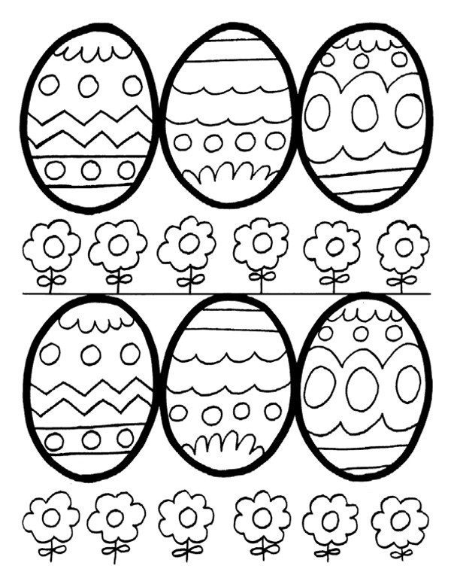

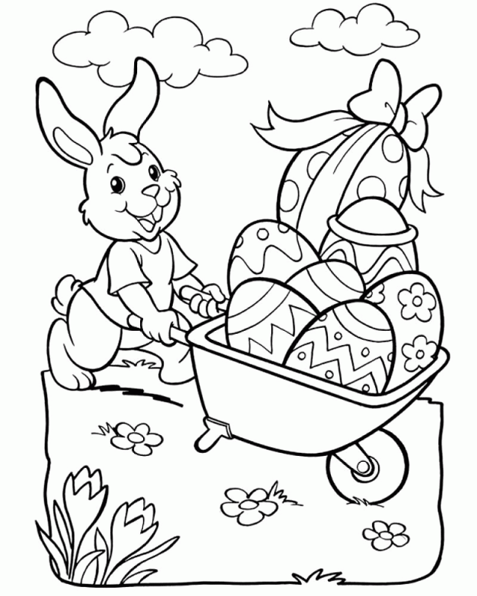
źródło: pinterest.se

źródło: e-kolorownki

